**Разработка и оптимизация базового расписания проекта**

**Диаграмма Ганта**

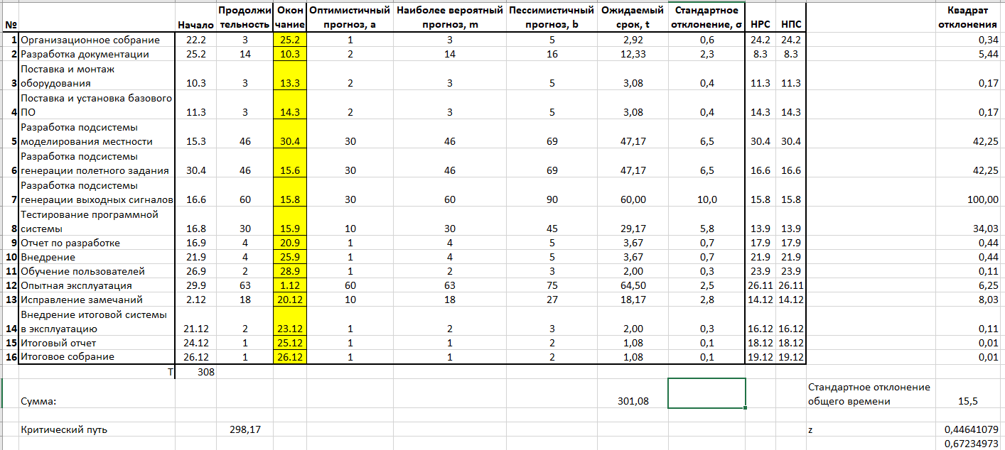

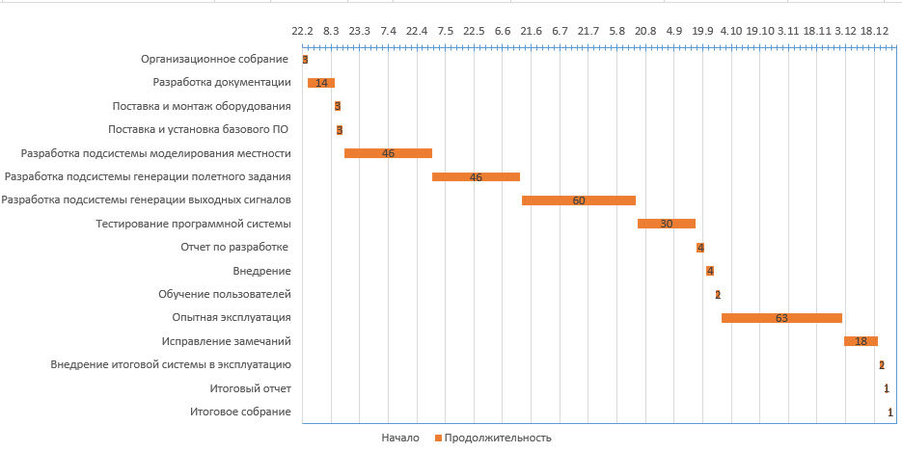

**Сетевой график**

